Юрьева Татьяна Викторовна
ГБОУ Республики Марий Эл
"Новоторъяльская школа-интернат основного общего образования"
Воспитатель
Паспорт внеклассного мероприятия
Класс: 3
Предмет: патриотическое воспитание.
Тема внеклассного мероприятия: «Ступени мудрости».
Цель: воспитание патриотизма, приобщение детей к истокам народной культуры и духовности на основе марийского фольклора.
Задачи:
- воспитание любви к родному краю, знакомить детей с характерными особенностями марийского фольклора;
- воспитывать интерес к прошлому своего народа;
- воспитание нравственных качеств личности ребёнка: доброты, справедливости, гордости за свой край и свой народ.
Форма проведения: классный час.
Предварительная работа:
- разучивание стихов марийских поэтов;
- чтение сказок «Онар», «Чоткар», «Серозубая Пампалче», «Богатырь из теста»;
- изучение марийских загадок, поговорок, пословиц;
- подготовка национальных костюмов для ведущих;
- поиск старинных марийских костюмов, украшений, вышивок и тд;
- подбор материалов по теме классного часа (произведения для книжной выставки, аудиокассеты с марийской мелодией);
- рисунки детей по данной теме.
Оформление и оборудование:
- на классной доске название классного часа, рисунки детей, название этапов мероприятия и эпиграф «Устная поэзия народа – это бессмертная поэзия». М. Горький;
- книжная выставка по данной теме;
- магнитофон с марийской мелодией;
- класс украшен национальными украшениями, вышивками.
План мероприятия:
- Вступительное слово. Постановка целей и задач.
- Нет, без загадки не прожить! (два ученика в марийских национальных костюмах приветствуют и задают загадки детям).
- Верные друзья: пословицы и поговорки.
- Слово из глубины веков.
- Приметами домок держится. (домашнее задание).
- Подведение итогов мероприятия.

Классный час на тему:
«Ступени мудрости».
.
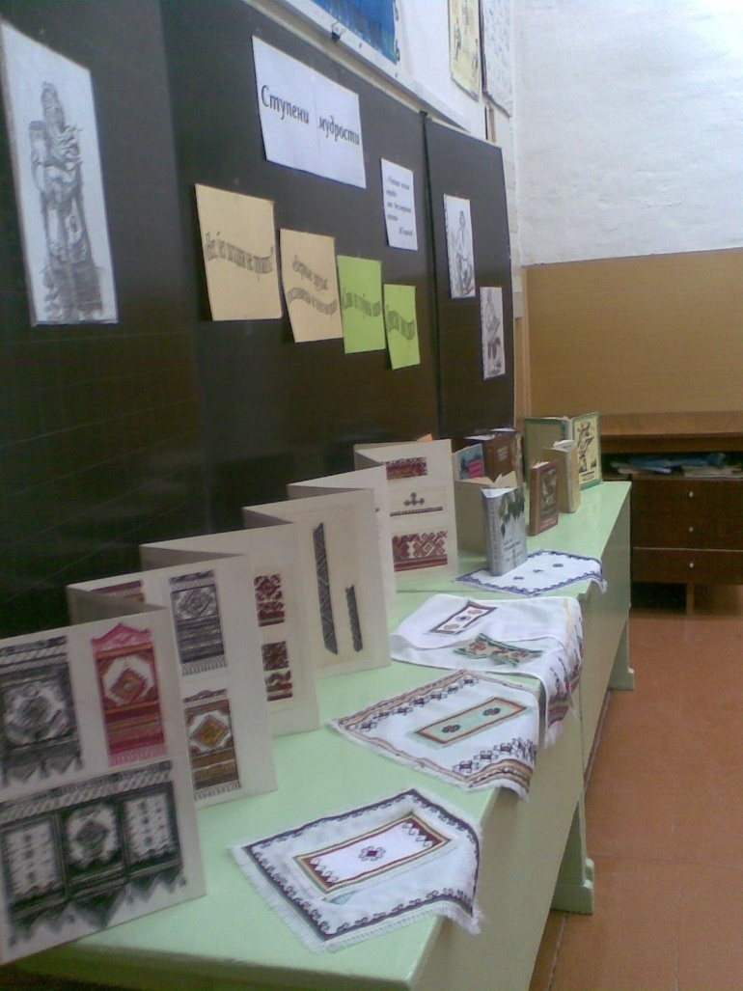
Ученик читает стихотворение на марийском языке.
Воспитатель.
Каждый народ, большой или малый имеет богатое наследие предков устное народное творчество в виде различных его жанров. Какие жанры вы знаете? Правильно! Сказки, песни, частушки, легенды, предания, пословицы и поговорки, загадки, народные приметы. Дорогие ребята! Сейчас мы проведем игру «Ступеньки мудрости». Это мероприятие посвящено марийскому фольклору, который отражает душу марийского народа. В качестве эпиграфа я выбрала слова М.Горького «Устная поэзия народа - это бессмертная поэзия».

«Нет, без загадки не прожить!»
Воспитатель.
Загадки по своим художественным особенностям, пожалуй, являются самым ярким и насыщенным жанром марийского устного творчества.
Марийская загадка бытует в народе с древних времен. Русский термин «загадка» происходит от древнерусского слова «гадати», что означает «думать, рассуждать».
Термин «загадка» в марийском языке происходит от слова «тушташ», что означает «замышлять, загадывать, намекать, предполагать».
Загадки пришли к нам из древности. Охотник, скотовод, пахарь сталкивались с дикими зверями, и с «враждебной силой», неудачами, пожарами, болезнями.... Они понимали, чтобы подружиться с удачей, надо быть умным, хитрым и ловким.
Поэтому они кроме физических соревнований любили испытания на сообразительность.
Загадка-это не просто вопрос, это такой маленький ключик от тайны. Я считаю, что с ее помощью легче всего узнать, что за человек твой знакомый, как у него с чувством юмора, догадлив ли он или сообразителен, как поведет себя в трудных обстоятельствах…
Две ученицы в марийских костюмах задают загадки.
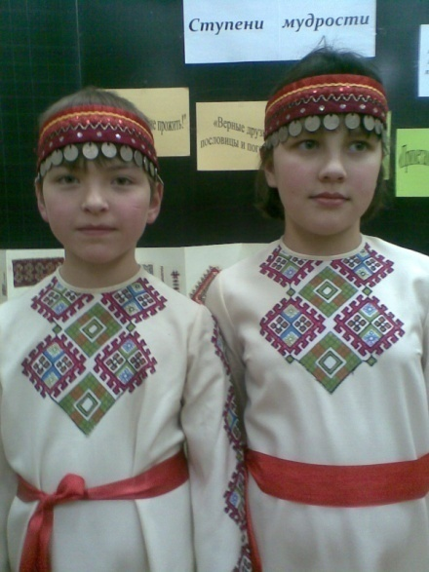
Один дуб,
Двенадцать сучьев,
триста шестьдесят пять листьев. (Год).

Не вода, не земля-
ни вплавь, ни пешком. (Болото).

Одну зарывают,12 достают. (Картофель).

Один бежит,
Другой лежит,
Третий кланяется! (Река, берег, камыш).

На белую головку
Надета красная шапочка. (Малина).

В огне - не горит. (Лёд).
В воде - не тонет,

Без зубов – кусается,
Без рук – рисует! (Мороз).

Над полем встала разноцветная дуга. (Радуга).

Без рук, без ног, а ворота открывает. (Ветер).

Без ног, без крыльев – летит быстро. (Время).

Целых сто одёжек и все без застёжек. (Капуста).

Протянута нитка – на клубок не смотать. (Дорога).

Друг идёт рядом со мною,
Слова не молвит,
Побежишь – не отстаёт. (Тень).
Остальные загадки задают на марийском языке.
Воспитатель.
А был еще такой обычай: загадывать загадки жениху во время свадебного обряда... В сказках девушка выходит замуж только за того, кто разгадает ее загадки! А не отгадавший загадку жених вполне мог поплатиться жизнью! «Не в свои сани не садись!» Вот как! А теперь девочки загадают мальчикам загадки. А ну кто скорее отгадает?

Верные друзья: пословицы и поговорки.
Ученик: Пословицы не даром молвятся
Без них прожить никак нельзя,
Они великие помощницы
И в жизни верные друзья.
Порой они нас наставляют,
Советы мудрые дают,
Порой чему-то поучают
И от беды нас берегут.
Воспитатель.
Да, помимо загадок, у всякого народа, в том числе и у марийского несть еще и мудрые изречения. А как без них. В них ум и простодушие, природная сила и гибкость марийского народа, как в зеркале, в них виднеется само существо человеческой жизни. Это пословицы и поговорки! Мудрые изречения всем хотелось запомнить. А стихи запоминаются лучше, поэтому пословицы становились похожими на стихотворные рифмы: «Пожалел волк кобылу да оставил хвост и гриву». Пословицы по сути близки к поговоркам. В пословицах звучит назидание (лежа на берегу, плавать не научишься). А в поговорках дается определение самого явления: «Радость марийца в природе». И все сразу ясно.
Всем участникам игры раздаются карточки. На каждой из них написана часть пословицы. Нужно отыскать среди играющих того, в чьих руках оказалась недостающая часть, чтобы пословица стала полной.
Пословицы можно использовать такие:
«Не учи клопа залезать в щели». (Не учи ученого.)
«Отстающему мосол».
«Работать не калачи есть».
«Дёшево – да кисло,
Дорого – да сладко».
«Без гнезда и птицы не несут яйца».
«Нежные слова ломают железные изгороди».
«Глаза видят далеко, ум ещё дальше».
«Упрямого и бык забодает»
«По топору и топорище».
«Своя боль при себе, чужая через поле».
«Если помаслишь, и телега не скрипит».
«С маслом и старые лапти проглотишь».
«Работа придаёт вкус и вчерашнему супу».

Слово из глубины веков.
Воспитатель.
Марийские сказки. Что это как не слово завета, пришедшее из глубины веков. Из уст в уста, от поколения к поколению шло это слово. В прежние времена марийцы рассказывали и слушали только зимой. Почему? Это мудрый обычай. Ведь весной, летом и осенью в деревне каждая минута дорога для работы: сев, сенокос, страда. Воет за окном метель, трещит мороз, а в избе тепло, светит огонек лучины и ведет рассказ дед-сказочник. Рассказывает он про то как хитрая лиса женила бедного охотника на царской дочери, или про невероятные приключения крестьянского парня Ивука, или про храброго солдата, не побоявшегося самого черта, а то под веселый смех слушателей расскажет о проделках Кокши-дурака: его хоть прозвали дураком, он совсем не дурак. Почти в каждой марийской сказке говорится про лес. Почему? Марийцы издавна жили в лесистом краю. В лесу он добывал зверя, собирал ягоды, лес давал бревна для строительства жилища, из дерева мариец вырезал посуду, из лыка плел лапти. Но еще больше он любил лес за его красоту. Свою одежду он украшал вышивками, в узоре которых видны очертания листьев, веток и лесных зверей. В одной старинной легенде говорится, что в своей праздничной одежде марийки подражали березе: зеленый платок - как ее зеленая листва, белый кафтан - как ее белый ствол, черные онучи - как ее черный комель. Те, кто умел хорошо рассказывать сказки, издавна пользуются у марийцев большим уважением. Раньше когда артель марийских лесорубов или охотников уходила зимой на несколько месяцев в лес на работу и промысел, то почитали за счастье, если удавалось взять с собой умелого старика-сказочника. И если он даже не в силах был валить лес и добывать зверя, а только рассказывал сказки, ему полагалась равная со всеми доля заработка или добычи. Сказки передавались от бабушек и дедушек к внукам, от тех внуков - к следующим - и вот, наконец, дошло до нас с вами, любовно сохраненное, переданное сказателями, собранное учеными - фольклористами.
(Две ученицы читают отрывки из сказок "ОНАР", "ЧОТКАР", "СЕРОЗУБАЯ ПАМПАЛЧЕ", "БОГАТЫРЬ ИЗ ТЕСТА". А дети называют сказки из которых эти отрывки).
Воспитатель.
В сказке много выдумки, но выдумка эта особенная: «Сказка ложь, да в ней намек! Добрым молодцам урок»! - писал Пушкин А.С. В сказке всегда в борьбе со злом неминуемо побеждает добро!

Приметами домок держится.
Воспитатель.
К устному народному творчеству мы относим и народные приметы. Трудовой опыт марийского народа как и у других народов первоначально был связан с охотой, рыболовством, сбором грибов и ягод. Человек приспосабливался к погоде, и постепенно расширял знания об окружающем мире. Как указывают исследователи, марийцы исстари слыли отличными знатоками календаря природы. Они душою были слиты с природой. Мариец пел:
Глухой лес - отец мой,
Зеленый луг - мать моя,
Голубое небо, яркая зарница-
Любимые друзья мои.
А теперь послушаем на марийском языке эту песню.
Воспитатель.
Естественно, что он был тонким наблюдателем и следопытом, прекрасно знал качества и свойства деревьев и трав, зверей и птиц. Доверял животным и растениям, улавливающим надвигающуюся перемену в погоде. Сначала по слогам, а потом и бегло учился читать книгу природы. Доверялся, но не всегда. Случались засухи, ливневые грозы, градобития, наводнения. В таких случаях он стремился вымолить хорошую погоду в священных рощах у языческого бога.
ДОМАШНЕЕ ЗАДАНИЕ:
Ученики подготовили поговорки на марийском и русском языках:
- Теплый январь - июль с грозами.
- Цветет рябина-пора сеять лен.
- Зацвела черемуха на всю кисть - пора сажать картофель.
- По зиме и лето.
- Косой дождь продолжителен. И др.
Воспитатель.
А в наше время мы пользуемся народными приметами?
Марийские народные приметы и поныне предсказывают погоду. Приметы развивают наблюдательность и любовь к нашей родной природе.
Наша игра подошла к концу, надеюсь, вы отдохнули, а самое главное узнали много нового!

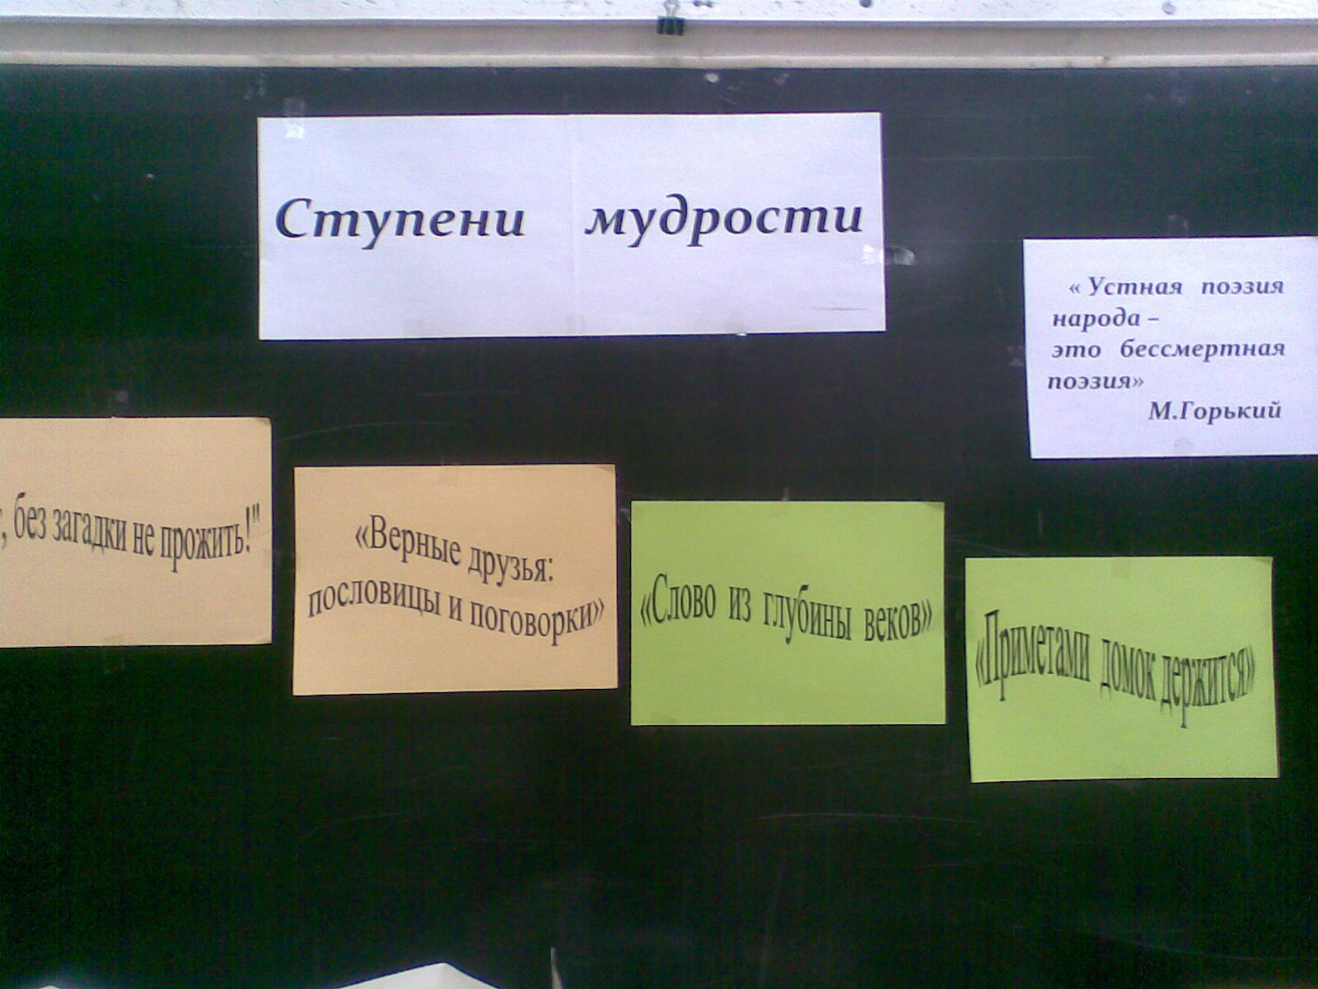
Список литературы.
1.Китиков А. Е. Пословицы и поговорки финно-угорских народов. - Йошкар-Ола: Марийское книжное издательство,2004. - 336с.
2.Китиков А.Е. Марийские народные приметы.- Йошкар-Ола: Марийское книжное издательство,1989. - 285с.
3.Марийские народные загадки: составитель А.Е.Китиков. - Йошкар-Ола, 1967.
4.Марийские народные сказки. Сост. В.А.Акцорин. - Йошкар-Ола, 1984. - 288.
5. Сказки луговых мари: свод марийского фольклора. Сост. С.Сабитов. - Йошкар-Ола: Марийское книжное издательство,1992. - 368с.
6.Песни восточных мари: Свод марийского фольклора. Сост. Г. Гадиатов.- Йошкар – Ола: Марийское книжное издательство, 1994. – 320 с.
7. Марий калык ойпого: Марий калык тушто- влак – Свод марийского фольклора: Марийские народные загадки / Сост. А.Е.Китиков.- Йошкар-ола: МарНИИЯЛИ, 2006. – 432с.
8.Чудесный короб: Русские народные песни, сказки, игры, загадки / Сост.,запись и обработ. Г. М. Науменко; Рис. Л.Н. Корчёмкина.- Переизд.- М.: Дет. лит., 1989. – 206 с.: ил.

